ภาคผนวก ข
ER Diagram และโครงสร้างตารางฐานข้อมูล (Table Schema)

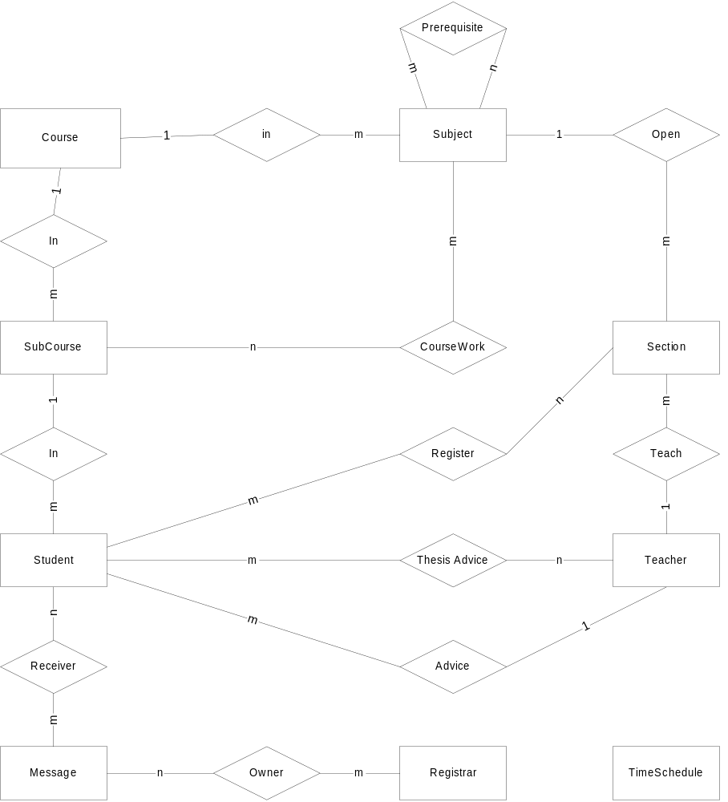

ER-Diagram ส่วนที่ 1

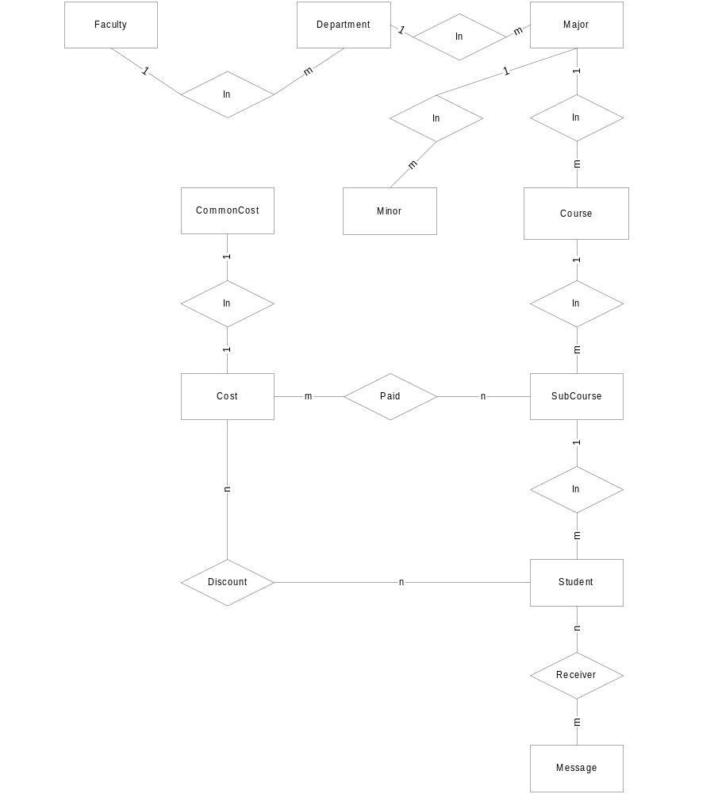

ER-Diagram ส่วนที่ 2
โครงสร้างตารางฐานข้อมูล (Table Schema)

Faculty
FacID |  | VARCHAR(2) | รหัสคณะ(PK)
EName |  | VARCHAR(50) | ชื่อคณะภาษาอังกฤษ
TName |  | VARCHAR(50) | ชื่อคณะภาษาไทย
DeanPE |  | VARCHAR(30) | คำนำหน้าชื่อคณะบดีภาษาอังกฤษ
DeanNE |  | VARCHAR(50) | ชื่อคณะบดีภาษาอังกฤษ
DeanFE |  | VARCHAR(50) | นามสกุลคณะบดีภาษาอังกฤษ
DeanPT |  | VARCHAR(30) | คำนำหน้าชื่อคณะบดีภาษาไทย
DeanNT |  | VARCHAR(50) | ชื่อคณะบดีภาษาไทย
DeanFT |  | VARCHAR(50) | นามสกุลคณะบดีภาษาไทย
Department
DepID | SMALLINT |  | รหัสภาควิชา(PK)(Gen)
DepRID | VARCHAR(2) |  | รหัสอ้างอิงภาควิชา
EName | VARCHAR(50) |  | ชื่อภาควิชาภาษาอังกฤษ
TName | VARCHAR(50) |  | ชื่อภาควิชาภาษาไทย
FacID | VARCHAR(2) |  | รหัสคณะ (FK)

Major
MaID | SMALLINT |  | รหัสสาขาวิชา(PK)(Gen)
MaRID | VARCHAR(2) |  | รหัสอ้างอิงสาขาวิชา
EName | VARCHAR(70) |  | ชื่อสาขาวิชาภาษาอังกฤษ
TName | VARCHAR(70) |  | ชื่อสาขาวิชาภาษาไทย
DepID | SMALLINT |  | รหัสภาควิชา (FK)

Minor
MiID | SMALLINT |  | รหัสสาขาวิชา(PK)(Gen)
MiRID | VARCHAR(2) |  | รหัสอ้างอิงสาขาวิชา
EName | VARCHAR(70) |  | ชื่อสาขาวิชาภาษาอังกฤษ
TName | VARCHAR(70) |  | ชื่อสาขาวิชาภาษาไทย
MaID | SMALLINT |  | รหัสสาขาวิชา (FK)

Teacher
TchID | VARCHAR(4) | รหัสอาจารย์(PK)
PreNE | VARCHAR(20) | คำนำหน้าชื่อภาษาอังกฤษ
NameE | VARCHAR(50) | ชื่อภาษาอังกฤษ
FamilyE | VARCHAR(50) | นามสกุลภาษาอังกฤษ
PreNE | VARCHAR(20) | คำนำหน้าชื่อภาษาไทย
NameE | VARCHAR(50) | ชื่อภาษาไทย
FamilyE | VARCHAR(50) | นามสกุลภาษาไทย
Sex | VARCHAR(1) | เพศ(M,F)

Student
StuID | VARCHAR(8) | รหัสนักศึกษา(PK)
PreNE | VARCHAR(20) | คำนำหน้าชื่อภาษาอังกฤษ
NameE | VARCHAR(50) | ชื่อภาษาอังกฤษ
FamilyE | VARCHAR(50) | นามสกุลภาษาอังกฤษ
PreNT | VARCHAR(20) | คำนำหน้าชื่อภาษาไทย
NameT | VARCHAR(50) | ชื่อภาษาไทย
FamilyT | VARCHAR(50) | นามสกุลภาษาไทย
NickE | VARCHAR(20) | ชื่อเล่นภาษาอังกฤษ
NickT | VARCHAR(20) | ชื่อเล่นภาษาไทย
InDate | DATE | วันที่เข้าศึกษา
OutDate | DATE | วันที่จบการศึกษา
InTerm | VARCHAR(1) | ภาคเรียนที่เข้าศึกษา
InYear | VARCHAR(4) | ปีที่เข้าศึกษา
Location | VARCHAR(20) | ศูนย์ที่เรียน(ลาดกระบัง,อุดร ..)
Birthday | DATE | วันเกิด
Sex | VARCHAR(1) | เพศ(M,F)
Addr1 | LONG VARCHAR | ที่อยู่ปัจจุบัน
LiveWith | VARCHAR(30) | อาศัยอยู่กับ
Addr2 | LONG VARCHAR | ที่อยู่ตามทะเบียนบ้าน
Tel1 | VARCHAR(20) | เบอร์โทรศัพท์ปัจจุบัน
Tel2 | VARCHAR(20) | เบอร์โทรศัพท์ที่ภูมิลำเนา
Mobile | VARCHAR(20) | โทรศัพท์เคลื่อนที่

Student(ต่อ)
Email | VARCHAR(40) | Email ของนักศึกษา
Religion | VARCHAR(10) | ศาสนา
Origin | VARCHAR(20) | เชื้อชาติ
Citizen | VARCHAR(20) | สัญชาติ
Work | VARCHAR(20) | อาชีพของนักศึกษา
Income | DECIMAL(7,0) | รายได้
OldSch | VARCHAR(100) | สถานศึกษาเดิม
OldGPA | VARCHAR(4) | ผลการศึกษาเฉลี่ยเดิม
OldYrOut | VARCHAR(4) | ปีที่จบการศึกษาจากสถานศึกษาเดิม
OldDegree | VARCHAR(100) | ปริญญาที่ได้จากสถานศึกษาเดิม
OldSDegree | VARCHAR(10) | ชื่อย่อปริญญาที่ได้จากสถานศึกษาเดิม
OldFac | VARCHAR(50) | คณะสถานศึกษาเดิม
OldMajor | VARCHAR(50) | สาขาสถานศึกษาเดิม
OldHonor | VARCHAR(10) | เกียรตินิยมอันดับที่ได้จากสถานศึกษาเดิม
OldSch | SMALLINT | จำนวนปีของหลักสูตรที่เรียนจากสถานศึกษาเดิม
OldUse | SMALLINT | จำนวนปีที่ใช้เรียนจากสถานศึกษาเดิม
Amin | VARCHAR(100) | ชื่อนามสกุลผู้ปกครอง
AmRelate | VARCHAR(10) | ความสัมพันธ์กับนักศึกษา
AmAddr | LONG VARCHAR | ที่อยู่ของผู้ปกครอง
AmTel | VARCHAR(20) | เบอร์โทรศัพท์ของผู้ปกครอง
Contact | VARCHAR(100) | ชื่อนามสกุลผู้ที่ติดต่อถึงนักศึกษาได้สะดวก
CoRelate | VARCHAR(10) | ความสัมพันธ์กับนักศึกษา
CoWorkAddr | LONG VARCHAR | ที่อยู่ของผู้ติดต่อได้
CoTel | VARCHAR(20) | เบอร์โทรศัพท์ของผู้ที่ติดต่อได้
CoPosition | VARCHAR(20) | ตำแหน่งของผู้ที่ติดต่อได้
CoLevel | VARCHAR(10) | ระดับของผู้ที่ติดต่อได้
Father | VARCHAR(100) | ชื่อนามสกุลบิดา
FWork | VARCHAR(20) | อาชีพของบิดา
Mother | VARCHAR(100) | ชื่อนามสกุลมารดา
MWork | VARCHAR(20) | อาชีพของมารดา
MarryS | VARCHAR(10) | สถานะการสมรส

Student(ต่อ)
Spouse | VARCHAR(100) | ชื่อนามสกุลภรรยา
SWork | VARCHAR(20) | อาชีพภรรยา
Children | SMALLINT | จำนวนบุตร
PermisStatus | VARCHAR(1) | สถานะสิทธิการลงทะเบียน
Password | VARCHAR(20) | รหัสผ่านของนักศึกษา
GPA | VARCHAR(4) | เกรดเฉลี่ยปัจจุบัน
TchID | VARCHAR(4) | รหัสอาจารย์ที่ปรึกษา(FK)
ScID | SMALLINT | รหัสหลักสูตรย่อยที่สังกัด(FK)

Subject
SubID | VARCHAR(8) | รหัสวิชา(PK)
EName | VARCHAR(85) | ชื่อวิชาภาษาอังกฤษ
TName | VARCHAR(85) | ชื่อวิชาภาษาไทย
SType | VARCHAR(30) | กลุ่มวิชา
Credit | DECIMAL(2) | หน่วยกิตรวม
Lecture | DECIMAL(2) | เวลาบรรยาย
Practice | DECIMAL(2) | เวลาปฏิบัติ
Research | DECIMAL(2) | เวลาค้นคว้า
OutlineE | LONG VARCHAR | คำอธิบายรายวิชาภาษาอังกฤษ
OutlineT | LONG VARCHAR | คำอธิบายรายวิชาภาษาไทย
CoID | SMALLINT | รหัสหลักสูตร(FK) (PK)

Section
SecID | SMALLINT | รหัสตอน(PK)(Gen)
SubID | VARCHAR(8) | รหัสวิชา(FK)
ScID | SMALLINT | รหัสหลักสูตรย่อย(0:ทั่วไป,อื่นๆ)
CoID | SMALLINT | รหัสหลักสูตร(FK)
TchID | VARCHAR(4) | รหัสผู้สอน(FK)
Year | VARCHAR(1) | ชั้นปีที่เรียน
Sem | VARCHAR(1) | ภาคที่เรียน
StdBTime | TIME | เวลาเริ่มเรียน
StdEtime | TIME | เวลาเลิกเรียน

Section(ต่อ)
StdRoom | VARCHAR(8) | ห้องเรียน
StdDay | VARCHAR(10) | วันเรียน
ExDate | DATE | วันสอบ
ExBTime | TIME | เวลาเริ่มสอบ
ExETime | TIME | เวลาเลิกสอบ
ExRoom | VARCHAR(8) | ห้องสอบ
MaxStu | DECIMAL(3,0) | จำนวนนักศึกษาที่รับสูงสุด
CurStu | DECIMAL(3,0) | จำนวนนักศึกษาที่ลงทะเบียน
Sec | SMALLINT | ตอนที่
Status | VARCHAR(1) | Active/Cancel

Course
CoID | SMALLINT | รหัสหลักสูตร(PK)(Gen)
Ename | VARCHAR(100) | ชื่อหลักสูตรภาษาอังกฤษ
Tname | VARCHAR(100) | ชื่อหลักสูตรภาษาไทย
FDNameT | VARCHAR(100) | ชื่อเต็มปริญญาภาษาไทย
FDNameE | VARCHAR(100) | ชื่อเต็มปริญญาภาษาอังกฤษ
SDNameT | VARCHAR(50) | ชื่อย่อปริญญาภาษาไทย
SDNameE | VARCHAR(50) | ชื่อย่อปริญญาภาษาอังกฤษ
Degree | VARCHAR(1) | ปริญญาโท / เอก (M:Master,D:Doctor)
MaID | SMALLINT | รหัสสาขาวิชา(FK)

SubCourse
ScID | SMALLINT | รหัสหลักสูตรย่อย(PK)(Gen)
Ename | VARCHAR(100) | ชื่อหลักสูตรภาษาอังกฤษ
Tname | VARCHAR(100) | ชื่อหลักสูตรภาษาไทย
Ctype | VARCHAR(15) | ชนิดหลักสูตร (สามัญ,ทดลองเรียน)
CTYpe2 | VARCHAR(10) | ประเภทหลักสูตร (ปกติ,พิเศษ)
CoID | SMALLINT | รหัสหลักสูตร(FK)

Cost
CID | SMALLINT | รหัสค่าใช้จ่าย(PK)(Gen)
Name | VARCHAR(50) | ชื่อค่าใช่จ่าย
Value | DECIMAL(8,2) | จำนวนเงิน

CommonCost
CCID | SMALLINT | รหัสค่าใช้จ่ายปกติ(PK)(Gen)
CID | SMALLINT | รหัสค่าใช้จ่าย(FK)

Registrar
RegID | VARCHAR(4) | รหัสเจ้าหน้าที่(Unique)
FacID | VARCHAR(2) | คณะที่สังกัด
EName | VARCHAR(50) | ชื่อภาษาอังกฤษ
Tname | VARCHAR(50) | ชื่อภาษาไทย
Position | VARCHAR(50) | ตำแหน่ง
UseName | VARCHAR(20) | UseName (PK)
Password | VARCHAR(20) | รหัสผ่าน
Permission | VARCHAR(1) | สิทธิ(N:Normal,S:Special)

TimeSch
TiID | SMALLINT | รหัสกำหนดเวลา(PK)(Gen)
Name | VARCHAR(50) | ชื่อกำหนดเวลา
BeDate | DATE | วันที่เริ่มต้น
ExDate | DATE | วันที่สิ้นสุด

Message
MsgID | SMALLINT | รหัสข้อความ(PK)(Gen)
SMsg | VARCHAR(4) | ผู้ส่งข้อความ
RMsg | VARCHAR(8) | ผู้รับข้อความ
MSg | LONG VARCHAR | ข้อความ
PostDate | DATE | วันที่ส่งข้อความ
DelDate | DATE | วันที่ลบข้อความ

Prerequisite
CoID | SMALLINT | รหัสหลักสูตร(PK)
SubID | VARCHAR(8) | รหัสรายวิชา(PK)
PreID | VARCHAR(8) | รหัสรายวิชาที่ต้องเรียนก่อน(PK)

CourseWork
ScID | SMALLINT | รหัสหลักสูตรย่อย(PK)
SubID | VARCHAR(8) | รหัสรายวิชา(PK)
EName | VARCHAR(85) | ชื่อวิชาภาษาอังกฤษ
TName | VARCHAR(85) | ชื่อวิชาภาษาไทย
Credit | VARCHAR(10) | หน่วยกิจ และ เวลาเรียน
Year | SMALLINT | ปีที่
Sem | SMALLINT | ภาคที่

Paid
ScID | SMALLINT | รหัสหลักสูตรย่อย(PK)
CID | SMALLINT | รหัสค่าใช้จ่าย(PK)

Register
StuID | VARCHAR(8) | รหัสนักศึกษา(PK)
SecID | VARCHAR(8) | รหัสตอน(PK)
Year | VARCHAR(4) | ปีการศึกษา
Sem | SMALLINT | ภาคการศึกษา
Grade | VARCHAR(1) | เกรดที่ได้
Type | VARCHAR(1) (C,O) | ชนิดการลงทะเบียน(ปกติ,Ordit)
Status | VARCHAR(1) (P,C) | สถานะการลงทะเบียน(ล่วงหน้า,ปกติ)

ThesisAdv
StuID | VARCHAR(8) | รหัสนักศึกษา(PK)
TchID | VARCHAR(4) | รหัสอาจารย์ที่ปรึกษางานวิจัย(PK)
TName | VARCHAR(100) | ชื่องานวิจัยภาษาไทย
EName | VARCHAR(100) | ชื่องานวิจัยอังกฤษ
Order | SMALLINT | ลำดับอาจารย์คนที่

Owner
RegID | VARCHAR(4) | รหัสเจ้าหน้าที่ทะเบียนผู้ประกาศ(PK)
MsgID | SMALLINT | รหัสข้อความ(PK)

Reciver
StuID | VARCHAR(8) | รหัสนักศึกษาผู้รับข้อความ(PK)
MsgID | SMALLINT | รหัสข้อความ(PK)

Grade
Grade | VARCHAR(2) | เกรด (PK)
Point | DECIMAL(2,1) | ค่าคะแนน

